Brožúrka Večeradlo modlitby s Pannou Máriou

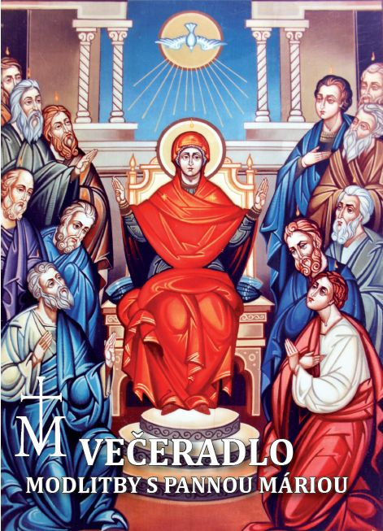
Sme vďační Bohu a Presvätej Bohorodičke za dar novej brožúrky s podrobným priebehom modlitieb vedených v byzantskom obrade. Ďakujeme Mons. Jánovi Babjakovi, SJ, prešovskému arcibiskupovi metropolitovi, ktorý jej udelil dňa 19.7.2013 v Prešove Imprimatur.
Brožúrka je napísaná tak, aby každý, aj deti, ktoré vedia čítať, vedeli sa modliť aj viesť večeradlo. Sú v nej všetky základné modlitby od zvyčajného začiatku, vzývania Svätého Ducha, celý posvätný ruženec, modlitby zasvätenia sa Nepoškvrnenému Srdcu Panny Márie, záverečné prepustenie a modlitby k archanjelovi Michalovi, ďalej piesne a od str. 50 podrobné vysvetlenie k priebehu večeradla spojené s častými úryvkami posolstiev z Modrej knihy, ďalej sa v nej píše o sile modlitby zasvätenia, o Fatimských sobotách a stručnej histórii večeradiel na Slovensku.
Brožúrku si možno zakúpiť za 1 euro aj v Gréckokatolíckej predajni Petra na ul. Hlavná 1 v Prešove, 080 01.
Taktiež sa dá objednať na tej istej adrese, ale vo väčšom množstve. Bružúrky sú balené po 10 ks a kvôli poštovnému je lepšie si ju objednať vo väčšom počte do rodín a farností. Dá sa získať aj na každom celoslovenskom večeradle a archieparchiálnom večeradle. Bližšie info na telefónnom čísle: 0904 738 048 a na mail veceradla@grkatpo.sk posielajte iba svedectva z večeradiel, pozvania na večeradlá a plagáty a informácie o konaní pravidelných večeradiel.
Keďže vo večeradle čítame posolstvo z knihy Kňazom, najmilším synom Panny Márie, bolo by dobré, ak by Modrá kniha bola v každej farnosti a rodine, kde sa konajú pravidelné večeradlá. Tiež sa dá zohnať na večeradlách, alebo informujtesa na uvedenom tel. čísle ako ju zohnať. Dá sa objednať aj na adrese: MKH, Jašíkova 20, 821 03 Bratislava.
Staňme sa apoštolmi večeradiel a pravidelne ich konajme a rozširujme, aby napokon zvíťazilo Nepoškvrnené Srdce Panny Márie.

